書香處處
************************************************************
《另一種鼓音》﹕四個回應宣教的故事

溫以諾教授
(美國西方神學研究院之跨文化研究博士課程主任)

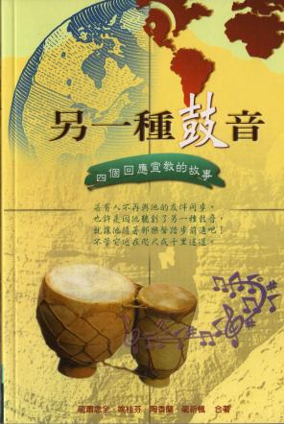

《另一種鼓音﹕四個回應宣教的故事》是龍維耐師母﹐與三位姊妹（姚桂芬﹑陶香蘭﹑龍祈楓）合著的宣教生命見證﹐與一般高談闊論宣教巨著截然不同。可讀性高﹐感染力強。
書中記述作者們蒙召的經過﹐歐﹑亞各地宣教的體驗﹐亦為跨文化生活及事奉的札記。字裡行間真情流露﹑報道事例實況逼真動人。讀來使人欣悅委身差傳﹐敬重姊妹宣教。
這本由基督教證主協會於1998年出版的易讀作品﹐是信徒及同工們聽聞 「另一種鼓音」的良方﹐隨樂而起踏步工場前的裝備。

《環球華人宣教學期刊》第二期，2005。

